【桃園市中壢地政事務所】檔案應用准駁表
申請人： 君（代理人： 君）  （、） |  | 申請書編號：  (申請書影本如後附)
台端申請應用檔案之准駁結果如下：
口提供應用 | 應用方式 |  | 檔案申請序號
口提供應用 | 口可提供檔案複製品供閱覽。  閱覽、抄錄機關檔案，每二小時收取新臺幣二十  元；不足二小時，以二小時計算。
口提供應用 | 口可提供檔案複製品。  所申請序號1、2內容提供。  ◎檔案複製費用新臺幣（以下同） 元。  ◎若需郵寄服務，另加郵資____元及處理費____元，  共計____元。請於 年 月 日前以現金袋或郵政  匯票送本所（機關地址詳如背面資料）。
口提供應用 | 口可提供檔案原件供閱。  閱覽、抄錄機關檔案，每二小時收取新臺幣二十  元；不足二小時，以二小時計算。
口暫無法提  供使用 | 原 因 |  | 檔案申請序號
口暫無法提  供使用 | 口檔案內容涉及國家機密。
口暫無法提  供使用 | 口檔案內容涉及個人犯罪資料。
口暫無法提  供使用 | 口檔案內容涉及工商秘密。
口暫無法提  供使用 | 口檔案內容涉及學識技能檢定及資格審查。
口暫無法提  供使用 | 口檔案內容涉及人事及薪資資料。
口暫無法提  供使用 | 口依法令或契約有保密之義務。
口暫無法提  供使用 | 口有侵害公共利益或第三人正當權益之虞。
口暫無法提  供使用 | 口其他：
法令依據：
注意事項及收費標準：
- 經審核可提供應用者，請持通知函並備身分證明文件（國民身分證、護照或居留證），至桃園市中壢地政事務所（地址：桃園市中壢區松勇二街59號）3樓檔案閱覽區辦理，並請於到所前1日（工作日）前與本所連絡，以資備妥所需應用資料。（機關聯絡方式詳如背面資料）
- 不服本機關准駁決定者，得自本准駁通知書送達翌日起30日內，繕具訴願書向桃園市政府地政局提起訴願。
- 餘如背面說明。
- 依檔案法相關規定，應用檔案應注意下列事項：
  - 服務時間及場所：
    - 場所：桃園市中壢地政事務所檔案閱覽區
    - 地址：桃園市中壢區松勇二街59號3樓
    - 開放時間：週一至週五上午8時至下午5時。
    - 服務電話：(03)4917647分機413 燕先生
  - 閱覽、抄錄、複製或攝影檔案，應遵守事項：
請遵守檔案法令、著作權法等相關規定並保持資料之完整，不得攜出、破壞或變更檔案。

- 閱覽、抄錄或複製檔案收費標準：
紙張複製 | A4 | B4 | A3
黑色 | 2元 | 2元 | 3元
彩色 | 10元 | 10元 | 15元
備註 | 若需郵寄服務，郵寄費用實支實付；  每次並加收處理費用新臺幣50元。
- 交通路線：
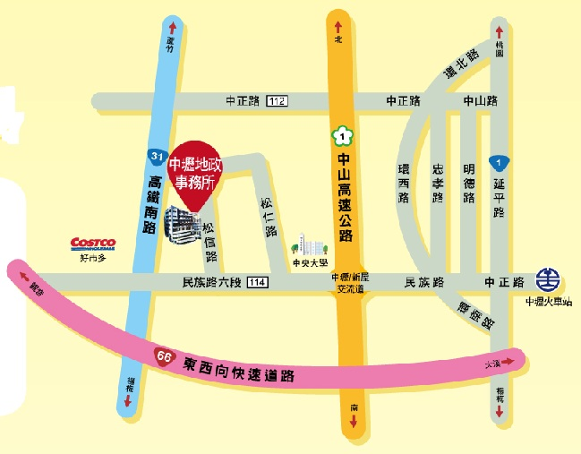

‧交通資訊：
1、高速公路：
(1)由國道1號下中壢/新屋交流道後，沿縣道114往西行（新屋方向），於松信路右轉。
(2)由66號快速道路轉省道31號，再轉縣道114往東行（中壢方向），於松信路左轉即達。
2、搭乘臺鐵至中壢火車站下車後，轉乘公車：
(1)131（中壢—富源）至「民族松勤路口」站下車。
(2)5026（中壢車站—觀音高中）、5027（中壢車站—後湖）、5031（中壢車站—蚵間
福興宮）、5032（中壢車站—觀音站）、5033（中壢車站—觀音站）、5035（中壢車站—
新屋站）、5039（中壢車站—中壢車站）至「黃昏市場」站下車。
3、搭高鐵至桃園高鐵站下，或搭捷運至A18高鐵桃園站下車後，轉乘公車：
(1)210（過嶺—捷運高鐵桃園站）至「民族松勤路口」站下車。
(2)L605高鐵接駁公車（永安漁港—高鐵桃園站）至「松勤松義三街口」下車。
‧停車資訊：
1、本所周邊道路有規劃設置汽、機車及無障礙停車格。
2、毗鄰收費停車場入口處位於松勇三街。

